推广带来的客户有多少真正下单，怎样从来源跟踪首单与复购｜云上订货系统
一次展会收集了一百张名片、地推发出两百个邀请二维码，月底却只知道“新增客户不少”。老板真正要问的是：哪些客户具备采购条件，谁已经下了第一笔有效订单，货是否交到，资金是否回收，下一次是否还来买？如果把留资、注册、开通、加购、下单和复购都算成“获客”，市场会以为活动成功，销售却找不到值得跟进的客户。解决这个问题，需要按同一个客户主体把来源线索和后续交易接起来，同时承认系统内的员工邀请归属并不等于完整的广告归因。

推广开始前，先把“来源”定义到能核对
批发配送企业常同时参加展会、跑门店地推、让业务员邀请老客户转介绍，还在内容平台获取询盘。一个客户可能先在展会见过产品，后来收到业务员二维码，最终通过店铺注册。若只按注册时绑定的员工统计，展会的作用可能被漏掉；若把同一客户在三处留下的手机号都算新客，新增数又会虚高。推广前给每次活动一个内部编号，记录开展日期、目标区域、面向业态、负责员工、预算口径和客户识别方式。系统外的投放费用与触点也应由市场保留原始记录，后续才能解释“钱花在哪里”。
手机管理端的客户邀请二维码适合让业务员向客户提供明确的注册入口，并形成系统内可查询的邀请关系。活动人员可以按编号登记谁负责发放哪个入口；若客户后来由其他员工协助注册，先核对实际接触经过，再确定经营归属。二维码本身不能识别客户曾看过哪条短视频、参加过哪场展会，也不能自动判断多次接触中哪一次起决定作用。把邀请归属说成完整渠道归因，会让市场与销售围绕同一订单争功，反而破坏数据可信度。

图1：员工可以使用手机端的客户邀请入口；企业还需把活动编号、首次接触和转介绍关系另行登记，不能仅凭二维码归属推断全部来源。
来源登记的最小单位最好是客户主体，而不是一条聊天记录。餐饮连锁的总部、分店采购人与收货门店可能共用一个采购决策，夫妻店也可能用两个手机号询价。市场交给销售的线索，至少写明企业或门店名称、区域、采购人、主营需求、首次接触日期、活动编号和下一次联系时间。销售核对重名、旧客新号和跨门店关系，再决定是新客户、老客扩店还是重复线索。对于无法确认的来源标为“待核实”，不要为了报表好看强行填成某个渠道。
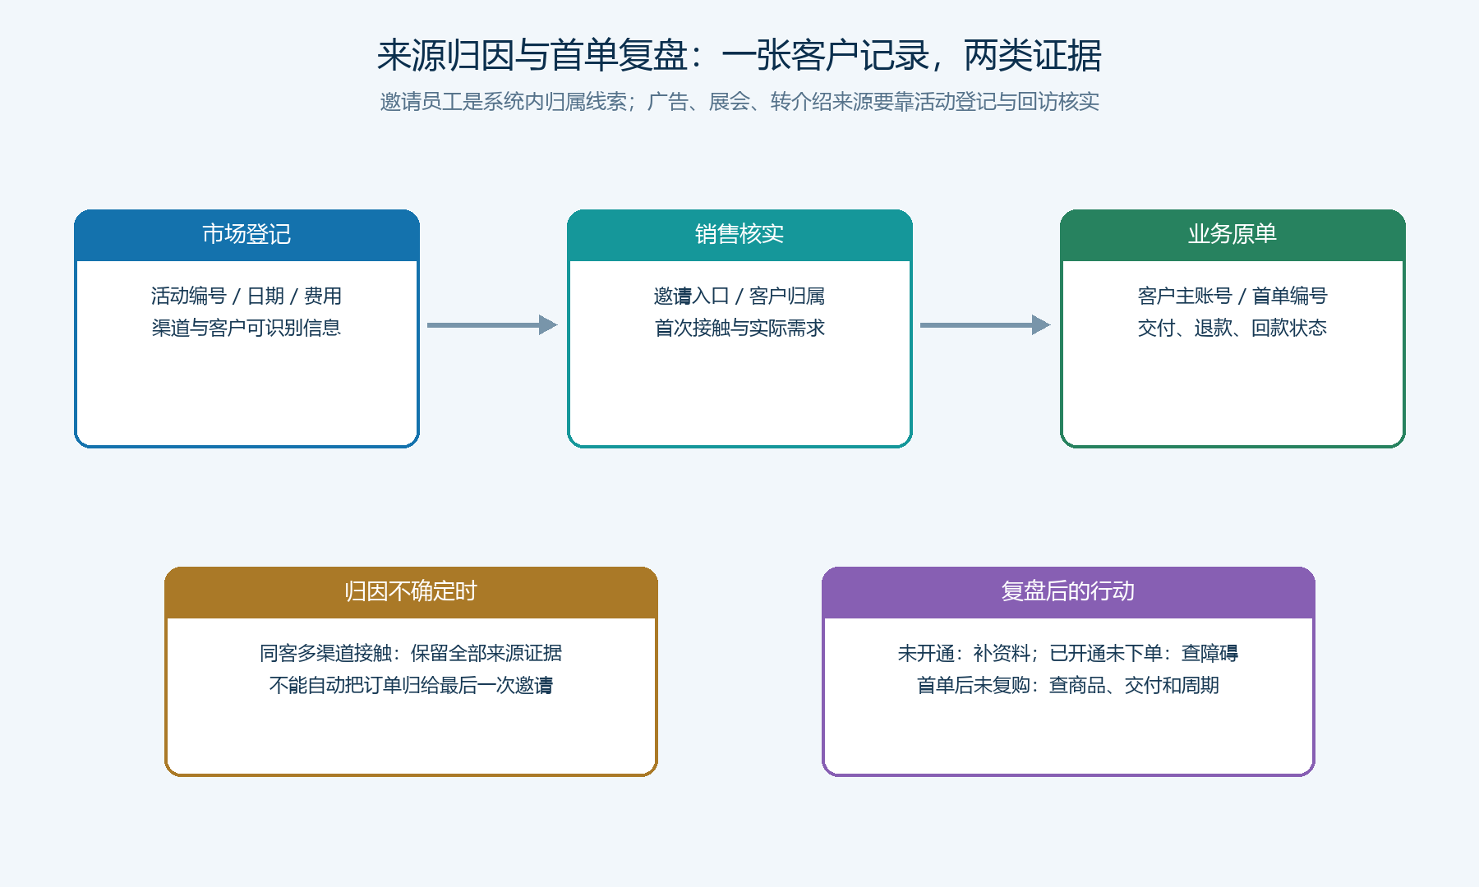
图2：活动登记、销售核实与客户原单是三类不同证据；多渠道触点可以并存，订单归因须注明使用的判定规则和不确定性。

注册不是有效客户，能否订货要单独验收
客户点开邀请并提交资料，只表示愿意接触企业。业务员下一步应核对客户主体、门店、采购角色和服务区域，再按企业当前设置完成申请审核、客户类型与归属配置。若资料缺营业信息、收货地址或联系人，告诉客户一次补齐哪些内容；让客户反复新建账号，会把一条线索变成多个“新增”。开通后用客户主账号验证能否登录商城、能否看到适用的商品、规格、价格和配送条件。无法看见商品的已注册客户，仍不是实际可订货客户。
后台客户列表可以定位客户及其状态、区域和归属，并为后续查订单提供同一对象。负责人应抽查本期推广名单是否已经存在旧客户档案，特别是旧客用新手机号进入的情形。若确属旧客复购，不能算作活动新增客户首单；但可以单列“活动激活旧客”。若客户有多个收货点或采购子账号，应先确认主账号与下单主体的对应，避免把分店新增误写成新企业获客。推广报表可以并列展示线索数、有效申请数、已开通数，三个数的定义和去重范围必须写在报表旁。
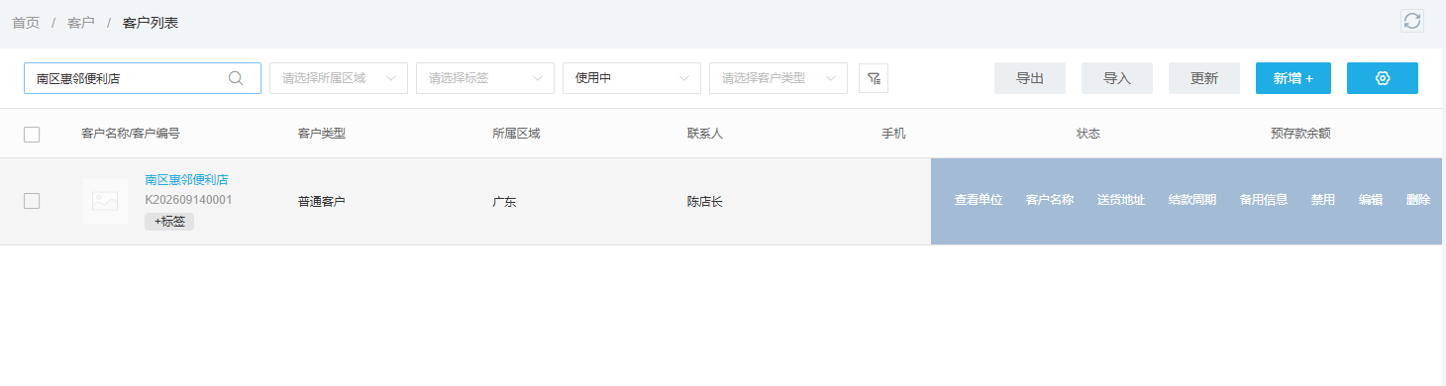
图3：客户列表是核对档案和归属的入口；是否真实具备采购条件，还需登录、商品范围和交易规则的进一步验证。
例如一家粮油配送企业在学校食堂推新品，食堂采购人愿意扫码，但采购权由后勤部门掌握，供货资质还需审核。把扫码人算“可下单客户”会夸大短期转化。销售应把“有需求但采购手续未完成”与“资料不合格”分开：前者补齐审批材料和预计决策时间，后者说明缺失的准入条件。这样市场能判断活动是否吸引对的人，销售能看到下一动作，老板不会因为首单暂时为零就否定本来需要较长准入周期的行业渠道。

首单必须落到真实订单，不能拿加购或报表替代
“首单客户”应定义为观察期内首次形成有效业务订单的客户，先说明是否排除测试单、取消单和随后全额退款的订单。系统新增客户统计可以帮助发现本期新增群组与有下单客户之间的差距，但统计日期、客户创建口径和订单状态仍需回原单核对。旧样例中的报表显示新增客户一名、下单客户零名，能够说明这个样例的新增尚未在所选条件下转化；它不能证明所有渠道都没有效果，更不能直接计算真实活动回报。
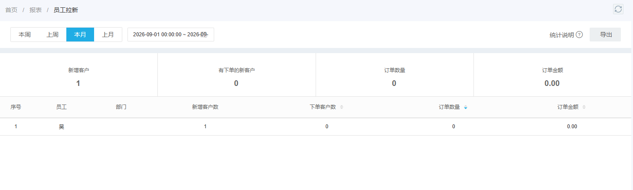
图4：新增人数与下单人数是不同指标；示例数据只用于说明所选日期和口径下的差异，真实结论要追到客户和订单。
当客户已加购却未提交，销售要查的是障碍而不是催单话术。购物车中的商品是否为客户真正需要的规格？运费、起订量和送达时间是否符合门店补货节奏？客户是否还在等内部审批或账期确认？尤其对餐饮食材、日化门店和医药器械采购，采购决定可能受收货批次、资质或预算影响。手机商城的购物车截图能证明客户处在选购环节，不能证明客户已经同意价格或完成支付。先问具体补货时间，再按权限处理商品范围、价格或配送条件；已经通过其他端下单的客户不应重复催问。
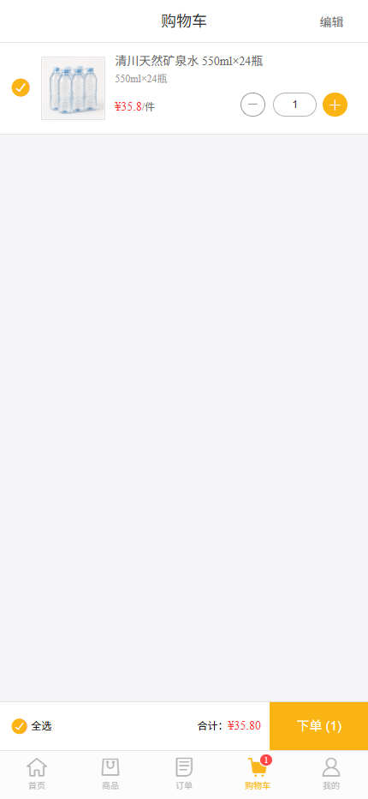
图5：加购只表示客户曾选商品；首单要以订单原记录及其状态为准，不能把购物车数量记成成交量。
首单复盘至少把客户编号、来源证据、订单编号、下单日期、商品、金额、订单状态及责任人放在同一行。若某客户原本已在企业下过单，只是这次改用商城下单，属于“线上迁移首单”，不属于企业新增客户首单；两个指标都重要，但意义不同。活动结束当天集中提交的多笔试探性小单，也不必直接等同于稳定经营客户。企业可以规定首单最低有效条件，例如排除明确的测试和撤销记录，同时保留真实小额试单，不为了好看的客单价随意剔除。

从首单再走到交付、回款和复购，才知道客户质量
下单只是合作开始。配送企业还要看是否审核通过、是否备齐货、是否按约到达、客户是否签收、缺货和退换货如何处理。展会带来的大客户若首单金额高，却因供应不稳多次缺货，下一次采购可能回到原供应商；一个小门店首单不大，但履约可靠、每周稳定补货，长期价值反而可能更高。按客户与原订单记录交付结果，退货和补发不要另算成新的客户购买，部分退货要修正本次有效销售额和毛利判断。
回款也不能直接用订单金额代替。现结、货到付款和月结客户的现金到位时间不同。财务核对已收金额、未收余额、逾期和冲销记录后，经营层才能判断推广带来的是可持续收入还是新增垫资压力。对学校食堂、连锁餐饮等长账期客户，增长评估要把采购频次、毛利、履约成本、账期和坏账风险放在一起；“有大订单”不一定代表这次推广值得无限加码。企业暂时没有完整成本数据时，可以先如实展示订单和回款，不能包装成已算出投资回报率。
复购要按客户行业的正常采购周期观察。快消门店可能一周内补货，学校食堂受学期和采购安排影响，设备与耐用品可能数月才有下一单。以“首单后七天没复购”统一判失败，会错杀长周期客户；把同一笔订单拆成多次发货又当成多次购买，会虚增复购率。企业先为主要客户群写出合理观察窗口，以不同订单编号、实际采购目的和交付事实确认第二次购买。客户下单分析可以按近几天的窗口找出未下单客户，但具体原因仍需要业务员回访并回到客户原记录。
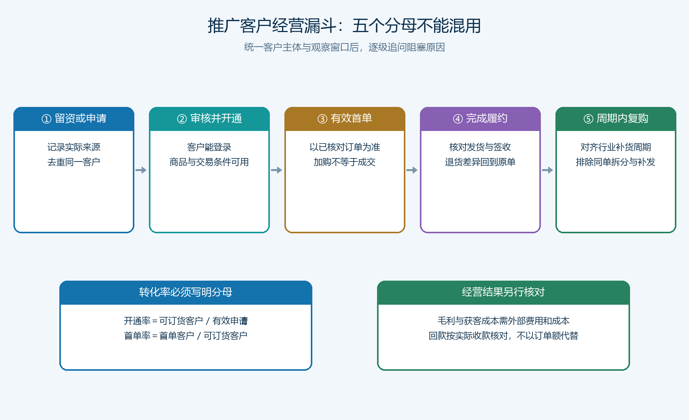
图6：每级指标有不同分母；回款、毛利和获客成本属于额外经营核算，不可由新增客户数或订单额直接推算。

让低转化环节找到负责人，而不是只给市场打分
每周复盘一小组明确来源的客户，按“留资或申请—审核开通—有效首单—完成交付—周期内复购”顺序查阻塞。申请到开通掉得多，先看资质要求是否讲清、资料是否一次告知；开通到首单掉得多，查商品、价格、起订量、配送、操作学习和客户内部审批；首单到复购掉得多，查交付、售后、价格稳定性及实际补货周期。对应动作分别给审核与客服、销售与运营、仓配与售后，市场只对触点和线索质量负责，不能让一个部门承担整个漏斗的责任。
同一张表里保留阶段日期和下一动作，比列一串百分比更有用。例如某展会拿到三十家餐饮门店线索，二十家确认有实际采购需求，十二家完成开通，六家下首单，四家按约收货，两家在四周内再次采购。这个数字仅是演示计算方法，不代表系统当前实测数据。负责人应逐家查看八家未开通的原因、六家开通未下单的原因、两家未顺利交付的原因；若市场发现报名者多为无采购权的个人，下次调整展位和提问方式；若首单后缺货，则先修供应和履约，增加投放只会扩大失望客户。
转化率报告写清分母、时间窗和客户去重规则：开通率以有效申请为分母，首单率以可订货客户为分母，复购率以已完成首单且达到合理观察期的客户为分母。渠道之间应尽量比较同类客户、同样的观察长度；展会与短视频留资周期不同，直接对比“当月首单率”容易得出错误结论。若客户跨渠道接触，选择首触、最后有效触点或人工核实主来源哪一种口径，都要标注并保持一致，同时保留其他触点，不能倒推系统具备自动多触点归因能力。

用一笔真实客户交易验收整条链
活动负责人抽取一名确实由本次推广接触的客户，请市场说明首次触点和费用记录，请销售指出系统内邀请关系、客户档案与核实后的采购需求，请运营打开首次有效订单及后续交付，请财务核对已回金额和账期，请负责客户的人说明下一次采购窗口与跟进结果。任何一环找不到原记录，就在该环补证，而不是补一个“已成交”标签。若订单因缺货取消，要保留失败原因；若客户后来由其他渠道再次接触，保留触点时间线，不强行把全部功劳归给最早邀请的员工。
验收成功后，老板才能决定增加哪类渠道投入：看得到高质量线索但首单少，可能应先改善商品与交易条件；首单多却复购低，优先修供货与服务；复购稳定但回款拖长，则要调整客户结构和授信。这样推广效果不止是一张“新增人数”表，而是一条可从来源追到真实订单、交付、资金和下一次需求的经营链。系统承担客户与订单记录的部分，外部广告费用、跨平台触点和人工访谈仍要由企业按统一规则补齐；把边界讲清，数据才足以支持下一轮投放决策。

